**Kapitel 2**

Nodes Verbinden Hosts über links.

Links:

Kapazität (Bandbreite/Rate/Speed) C, Physikalische Länge l, Ausbreitungsgeschwindigkeit v

Länge und die Ausbreitungsgeschwindigkeit bestimmen die Ausbreitungsverzögerung (propagation

delay) (Time from LinkStart to LinkEnd)

Bitübertragungsdauer:

Zeit für die ein Signal (High/Low) gehalten wird (Kapazität = 1/BitÜbertragungsDauer)

Logische Buslänge:

𝑁𝑝 = T𝑝𝑟𝑜𝑝/Ttx (Übertragungsverzögerung/Ausbreitungsverzögerun)

Übertragungsdauer:

1Paket,1Link -> Ttx + Tprop | 1Paket,2Links -> 2 * (Ttx + Tprop)

X Pakete,1Link -> X * Ttx + Tprop | X Paket,2Links -> Ttx (schneller Link) + X * Ttx (langsamer Link)+Tprop

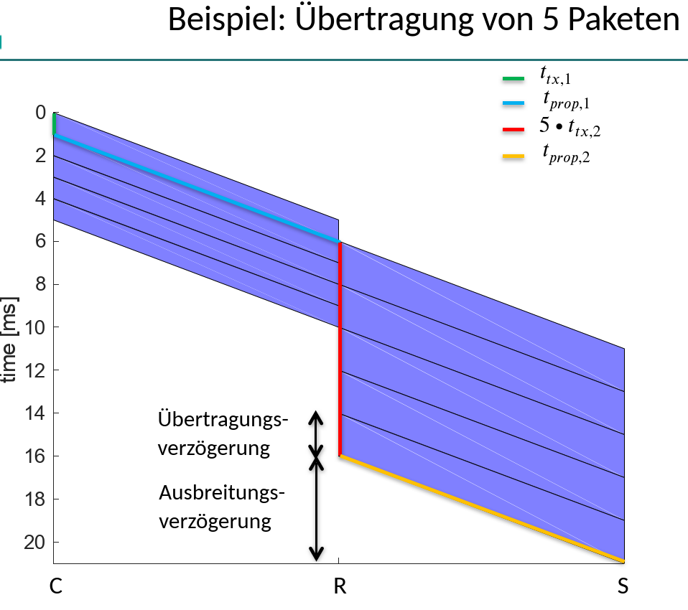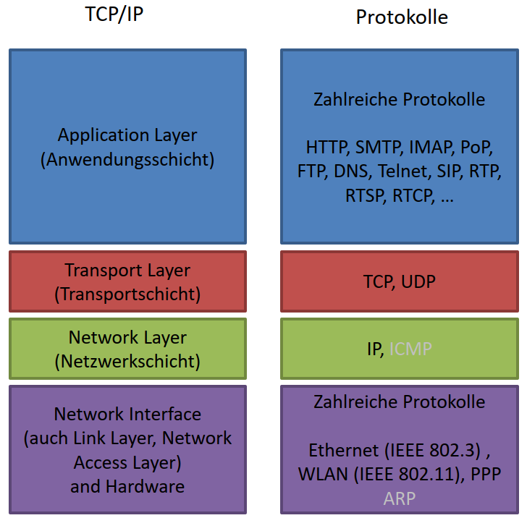

Protokolle nutzen Dienste (SAP(Service Access Point)) der unter ihnen liegenden Protokollschicht(Vertikale kommunikation)

Protokolle tauschen Datenpakete, bestehend aus Header und Payload über die Horizontalen Schnittstellen aus.

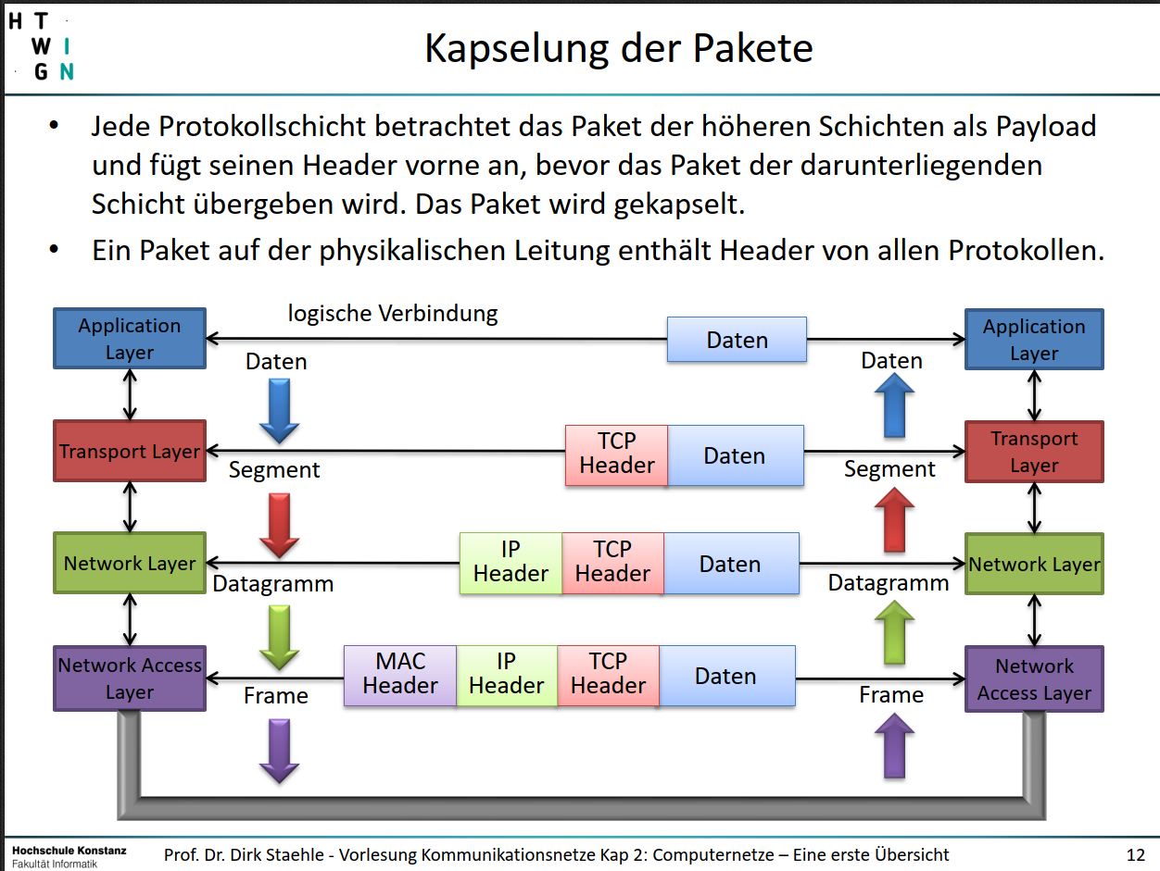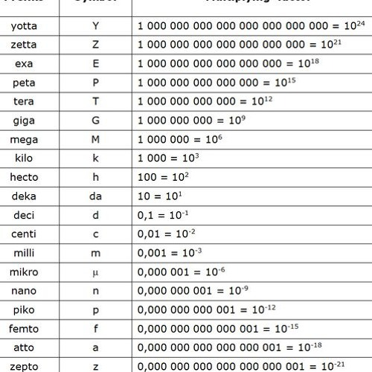

Sockets:

Hosts besitzen IP-Adressen (32 Bit für IPv4, 128 Bit für IPv6)

UDP (User Datagram Protocol):

* Verbindungslos
* Über 1 UDP Sockets ist die Kommunikation mit mehreren anderen UDP Sockets möglich
* Übertragungssicherheit (Datagramm can get lost) und Reihenfolge nicht gewährleistet

TCP (Transmission Control Protocol)

* Verbindungsorientiert (Port öffnen(listen) und Verbindung aufbauen(connect))
* Bi-direktional Kommunikation mit genau einem anderen TCP Socket
* Es wird ein Bytestrom übertragen
* Reihenfolge und Ankunft von Segmenten garantiert

In Python:

UDP

Socket öffnen, Nachricht senden/empfangen, Socket schließen

clientSocket.sendto(message,(serverName, serverPort))

modifiedMessage, serverAddress = clientSocket.recvfrom(2048)

TCP

Socket öffnen, mit anderem Socket verbinden, Nachricht senden/empfangen, schleißen

clientSocket = socket(AF_INET, SOCK_STREAM)

clientSocket.connect((serverName,serverPort))

sentence = raw_input(‘Input lowercase sentence:’)

clientSocket.send(sentence)

modifiedSentence = clientSocket.recv(1024)

